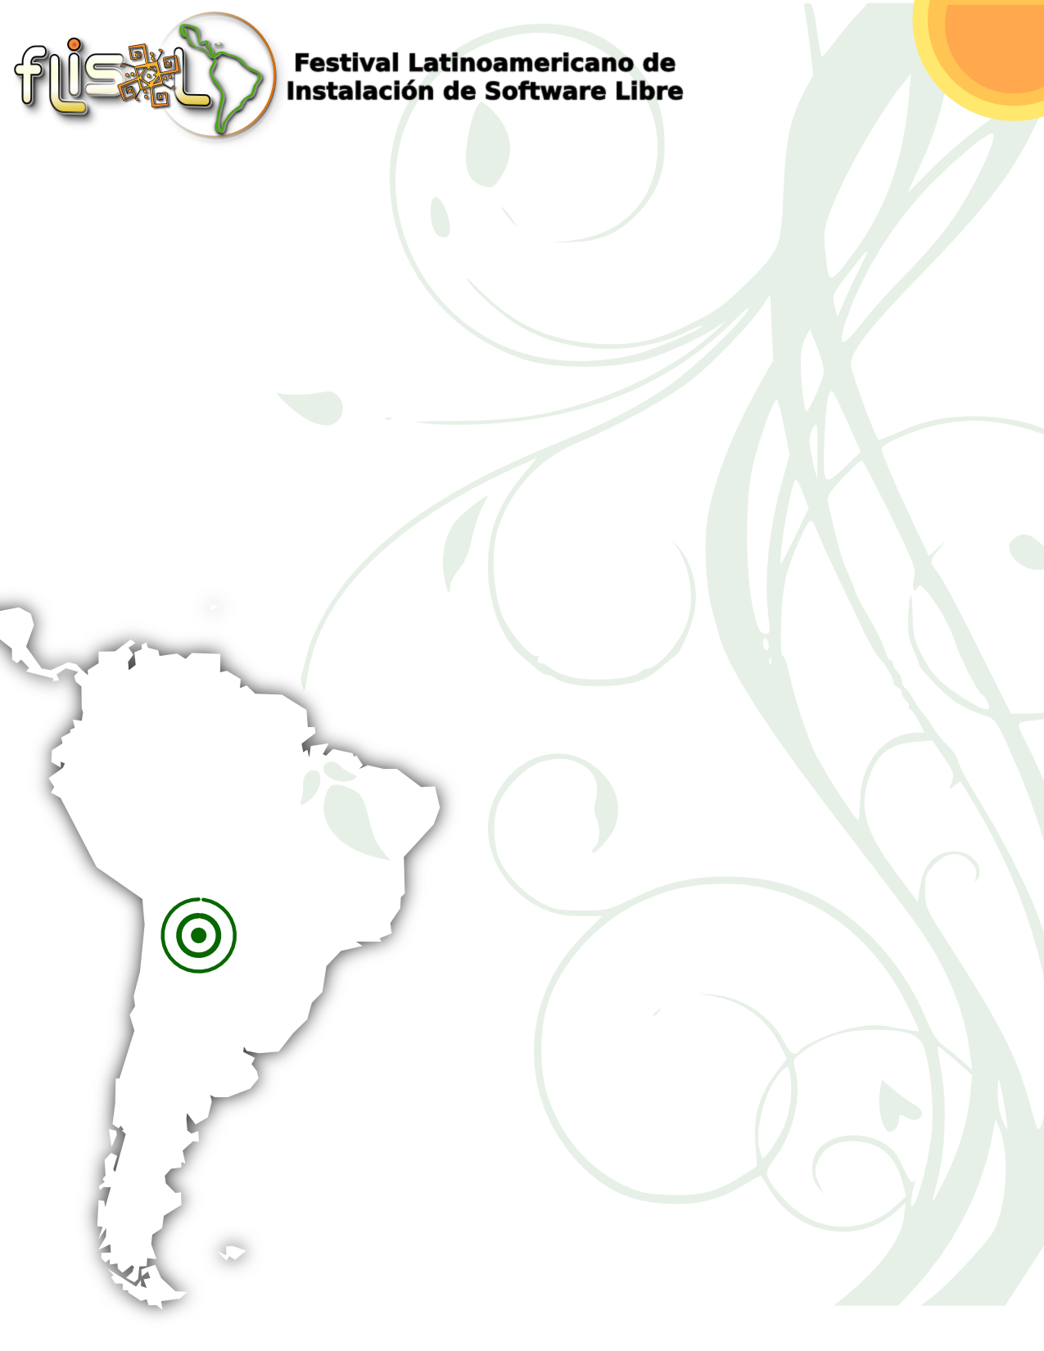
Estimado :
El "Grupo de Usuarios de Software Libre - SaltaLug" nos dirigimos a Ud. para invitarlo a un evento único en Salta. Se trata del FLISOL (Festival Latinoamericano de Instalación de Software Libre). La iniciativa se realizará simultáneamente en más de 200 ciudades el 25 de abril, y en Salta se llevará a cabo en el Aula virtual de la Facultad de Ciencias Exactas de la UNSa. A partir de horas 09:00hs. hasta 18:00hs. La entrada es libre y gratuita.
El objetivo principal del FLISOL es promover el uso del software libre, dando a conocer al público su filosofía, alcances, avances, alternativas, desarrollos y oportunidades que brinda en distintos campos.
Durante el FLISOL 2009 se instalará de manera gratuita y totalmente legal, software libre en las computadoras de aquellos que concurran. Además, en forma paralela, se ofrecerán charlas, ponencias sobre temáticas locales, nacionales y latinoamericanas relacionadas con el software libre, en toda su gama de expresiones: artística, académica, empresarial y social.
Asi mismo las charlas de serán transmitidas a la ciudad de San Ramón de la Nueva Orán , donde también se realizará simultáneamente el evento. Esperando contar con su precencia en este evento.
Saludo Muy Atte
C.U. Gerardo Antonio Cabero
Coordinador de Flisol Salta 2009
Miembro de SaltaLug

Mas infomacion en : www.saltalug.org.ar

